Träningstid
Söndagar kl 1600-1715 i Björknässkolans sporthall

Riktlinjer
- Vi följer Svenska handbollsförbundets (SHF) policy för barnhandboll.
- Vi följer SHF riktlinjer för långsiktig inlärning - med delmål för åldersgrupper enligt TS1-grundteknik.
- Vi strävar efter att följa SHF pedagogiska tips för träning.
- Vi strävar efter att barnen:
  - har roligt
  - får ha bollen mycket
  - får röra på sig
  - är trygga med sina kompisar och sina tränare
Delmål  - Grundfärdigheter:  - springa, hoppa  - gripa/hålla, dribbla/studsa  - kasta/passa (kärnkast), fånga  - falla  - Koordination:  - timing eller kopplingsförmåga  - rumsorinteringsförmåga  - balans och jämviktsförmåga  - reaktionsförmåga  - anpassning och variationsförmåga  - differentieringsförmåga (att kunna utföra rörelser med lämplig hastighet, styrkeinsats och precision).  - rytmisk förmåga  - Samla rörelseerfarenheter:  - bollvaneövningar  - lekar, ibland till musik,  - koordinations- och redskapsbanor  - Allmän personlighetsutveckling:  - lära känna varandra  - att vara en i laget  - ta hänsyn  - ge och ta beröm  - samarbete  - regelförståelse | 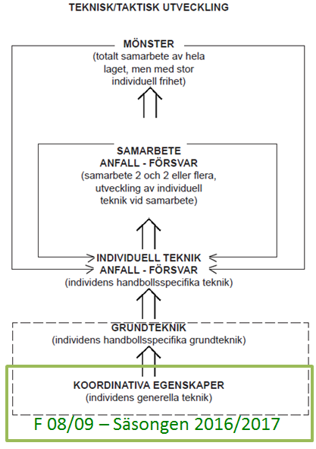

Vi vill skapa övningar som barnen klarar av att utföra. Det leder till ökat självförtroende och en positiv självbild, som är en av de viktigaste egenskaperna för att utvecklas och att våga.
Övningar ska organiseras så att kötiden blir minimal.

Genomförande av träning – max 75 min (1600-1715)
Ansvarig tränare planerar vilka aktiviteter och övningar som ska köras under träningspasset och delger övriga tränare. Alternativt planerar ansvarig tränare vilka aktiviteteter som ska köras och fördelar ansvar till övriga tränare som väljer övningar.
*Markerade aktiviteter bör alltid ingå i trängspasset.

TID | AKTIVITET | ÖVNINGAR | ANM
5 min | *Uppstart | Hej, vad kul att ni är här!  Har vi någon som är här för första gången? Vad heter du? Anteckna på listan. Presentera ledarna.  Upprop (Lista med namn som bockas av) Räkna efter hur många som är närvarande. Berätta kort vilka aktiviteter som ska köras i dagens träningspass.  Nu ska vi ha kul och träna handboll tillsammans! | Samling i ring.  Att anteckna närvaro på laget.se görs i efterhand av ansvarig ledare.  Registrera nya görs genom att föräldrar fyller i uppgifter i särskild lista.
10 min | *Uppvärmning  - Träna samtidigt grundfärdigheter och koordination  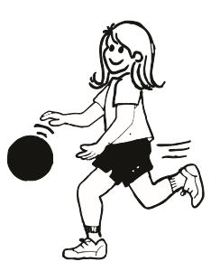 | Alt. 1 Individuella rörelseövningar utan boll  Joggingövningar:  jogga, framåt, bakåt, höga knän, sparka i baken, hoppsasteg, sidledssteg, snurra runt, omlottsteg, snurra armar fram/bak  Springövningar:  Springa framåt, bakåt, springa och vända tillbaka, springa slalom mellan koner, springa fram tre meter till linje och backa tillbaka.  Muskelövningar:  5 st Situps alt benlyft  5 st Ryggups alt Stå på alla fyra och lyfta en arm och ett ben  5 st Armhävningar, på knä.  5 st Jämfota upphopp  Alt. 2 Individuella rörelseövningar med boll  Stillastående:  Gripa/hålla bollen med fingrarna, vifta…  Studsa bollen hö el vä, varannan hö/vä  Snurra bollen runt benen, kroppen, huvudet.  Stå på knä eller sitt och studsa  Under rörelse (gå, jogga, springa)  Studsa under rörelse framåt/bakåt  Studsa slalom mellan koner  Kasta bollen framåt och spring ifatt och börja studsa.  Kasta bollen mot taket och fånga.  Studsa bollen hårt i golvet, hoppa och fånga.  Fri lek med boll (studsa runt, Inte krocka, kasta mot vägg/basketkorg….) | Alt. Tvärs planen  Alt. På led runt i hallen.  Alt. Följa John  Alt. Fritt i hallen  Alt. Tvärs planen  Alt. På led runt i hallen.  Alt. Följa John  Alt. Slalom mellan koner  Alt. Fritt i hallen
10 min | Kasta och fånga  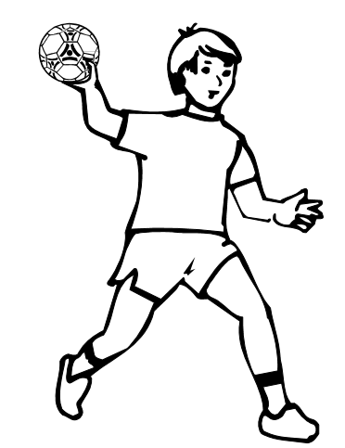 | Individuell kastövning mot vägg  Kast:  - Greppa bollen mellan tummen och lillfingret. Övriga fingrar bakom bollen. Obs! bollen ska inte vidröra handflatan.  - Vrid axeln bakåt och dra armen snett uppåt bakåt så att armbågen kommer över axeln, vinkla armbågen framåt. Andra axeln och armen pekar framåt mot målet.  - Kasta bollen mot målet genom att ta ett steg fram med motstående ben, samtidigt som kropp, axlar och arm vrids runt framåt och sist snärt med handleden.  Fånga:  - Möt bollen med utsträckta armar framför kroppen, spreta med fingrarna och ha tummarna bakom bollen  - Dra in bollen med en dämpande rörelse och kasta bollen igen. | Kasta viss tid eller viss antal….lagom hårt så de kan fånga bollen.  Alt. Stående kasta mot prick på vägg och fånga bollen efter en studs.  Alt. Sittande,  fånga efter studs  Alt. Kasta högt upp på väggen och fånga med eller utan studs.  Alt. Kasta mot ena väggen fånga, studsa till annan vägg och kasta mot den osv.  Alt. Kasta mot basketkorgen i eller mot planket…träffa alla plank i hallen…
10 min | Passningar  - Kasta  - Fånga  - Fotarbete | Passningar stillastående  Alt. 1 Korta/långa studspassningar, studsa nära mottagaren så att bollen kan fångas på väg uppåt.  Alt. 2 Korta direktpassningar, sikta på mottagarens bröst.  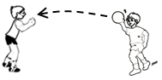  Alt. 3 Passning i triangel  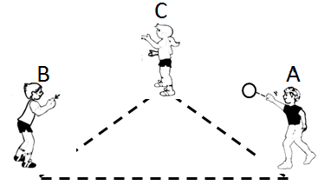  A passar till B som passar till C som passar till A osv.  Passningar med rörelse  Alt. 4 Passning med platsbyte  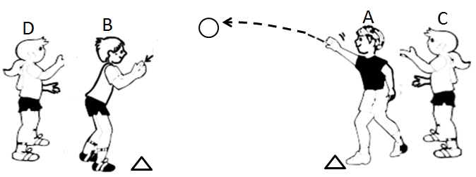  A passar B och springer och ställer sig bakom D. B passar C och springer till C´s plats (kon). C passar till D och springer osv.  Alt. 5 Passning med vändning  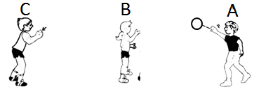  A passar till B som vänder sig om och passar till C som passar tillbaka till B som vänder sig om och passar till A. (Byt platser så alla får stå i mitten)  Alt. 6 Passning med sidledsförflyttning  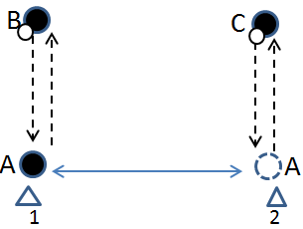  B passar till A. A passar tillbaka till B och förflyttar sig med snabba sidsteg 2-3 m till kon 2 (eller linje). C passar till A. A passar tillbaka till C och förflyttar sig med snabba sidsteg 2-3 m i till kon 1 osv.  Alt. 7 Korta sidledspassningar under jogging  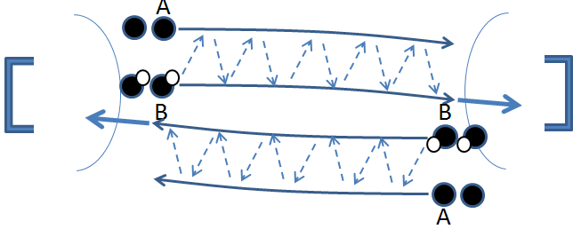  Spelare A och B joggar jämsides och passar korta ”backhands och forehandspass” mellan varandra. När de kommer nära målgården skjuter de varannan gång mot mål. Hämtar därefter bollen och startar om mot andra målet. | Alt. En sitter eller båda sitter ner och passar till varandra. Den som står kan rulla tillbaka bollen till den som sitter med benen lätt isär.  Byta håll efter ett tag.  Alt. Studspass  Alt. Direktpass  Markera position med linje eller koner.  Alt. Studspass  Alt. Direktpass  Vid kast med hö arm går det snabbast att passa iväg bollen om vändningen görs åt vänster.  Alt. Studspass  Alt. Direktpass  Markera position med linje eller koner.  Spelarna turas om att vara A. Byte efter c:a 1 min. Kör två omgångar A per spelare.  Alt. Studspass  Alt. Direktpass  Kan även övas med stötpass.
2x2 min | *Drickapaus | Alla dricker från medhavda vattenflaskor | Bör genomföras 2 ggr under träningspasset
10 min | *Lek – rolig tävling | Alt. Blixtboll  Alt. Bollkull  Alt. Bort med bollarna  Alt. Doppboll  Alt. Hoppboll  Alt. Jägarboll  Alt. Björknästrollet (ej boll)  Alt. Samla svansar  Alt. Elefantkull  m.fl. | Se dokument ”lekar med boll”  Se även denna länk
10 min | Stafett | Alt. 1 Byta boll på kon  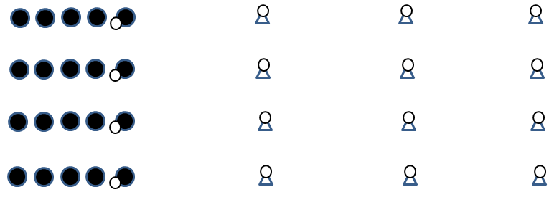  Alt. 2 Rulla boll på golvet slalom mellan koner  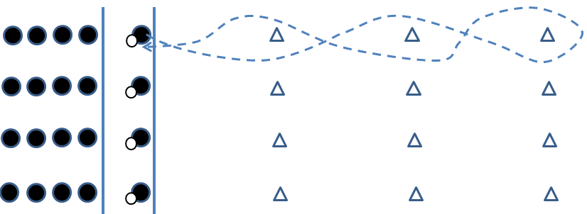 | Bollen måste ligga kvar  Växling sker mellan linjerna.

20 min | Koordinations-bana  Målet är att på sikt kunna göra stegisättning med hoppskottsavslut!  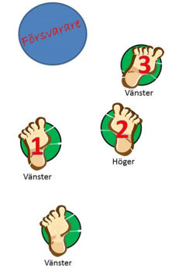 | Stationssystem 4x5 min  Stn. 1 Hoppskott mot mål från 1 meter utanför målgården- ett stegs ansats - upphopp på rätt ben.  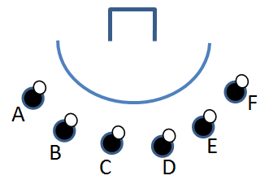  Stn. 2 Hoppbana  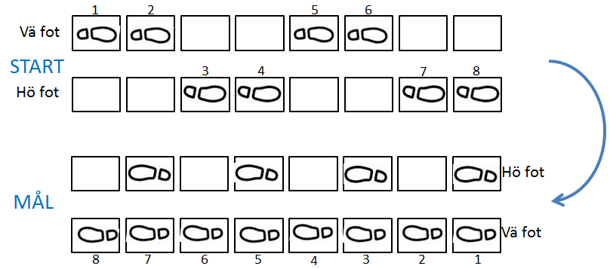  Stn. 3 Passa - Båga – Fånga - Skott  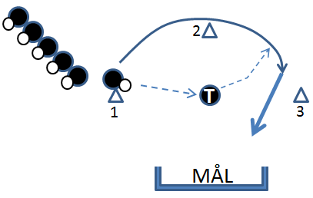  Spelaren passar till tränaren. Bågar runt kon 2. Får tillbaka ett studspass och skjuter mot mål.  Stn. 4 Stegisättning  Hoppa från vänster fot till – 1 Vänster - hopp i sidled till - 2 Höger fot – kliv rakt fram och hoppa upp på - 3 Vänster fot - och skjut bollen i mål.  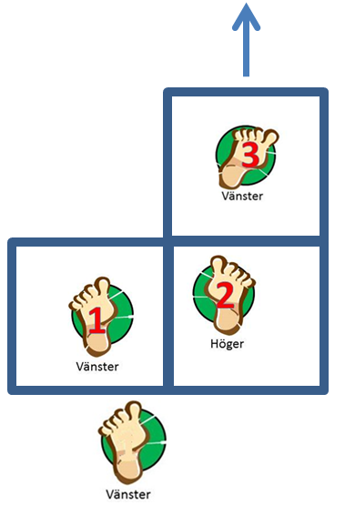 | Dela in i 4 grupper.  En tränare per station  Rotera efter 5 min.  Ett stegs ansats och hoppskott,  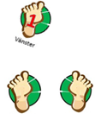  Högerskytt hoppar upp på vänster ben  Vänsterskytt hoppar upp på höger ben.  Med en linje mellan hö och vä fot.  Obs! Näsan ska hela tiden peka mot MÅL.  Start vid kon 1. Båga runt kon 2. Skott innanför kon 3.  ”Detta är en nyckel till handbollsspel”  Hur svårt är detta att lära sig?  Börja utan boll!  Efterhand med boll och avslut med hoppskott.  Tejpa upp de två strecken och sätt ut två koner enligt bilden.
20 min | Redskapsbana  Hinderbana | Iordningställd bana i hallen  Kullerbyttor, Hoppa bock, Klättra, Krypa, Balansera, Ta sig förbi gladiatorer  Springa bakåt/framåt/slalom,  Kasta prick med bollar, Hoppa hage mm | Ställs iordning innan träningen  Obs! Kräver lån av nyckel veckan innan
10 min | Målvaktsträning och grundteknik vid anfallsspel | Målvaktens grundposition och rörelsemönster  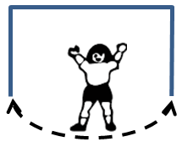  Händerna på sidan om huvudet. Benen lätt böjda, axelbredd. Stå mellan bollen och målet. Titta på bollen och flytta med små steg i sidled (båge). Rädda skott med armar, ben och kropp.  Alt. 1 Solfjäder, skott mot mv  - Utan ansats, c:a 1 meter utanför målgården  - 1 stegs ansats, c:a 1,5 m utanför målgårdslinjen  - Med 3 stegs ansats, c:a 2,5 m utanför målgårdslinjen  Skjutordning:  Omgång 1: A till F.  Omgång 2: F till A.  Omgång 3: Varannan A, F, B, E, C, D.  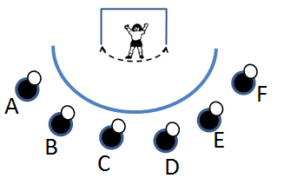  Alt. 2 Skott från V9 eller H9 position  Spelaren passar direktpass till tränaren och springer i båge, får studspass av tränaren fångar bollen och springer och skjuter eller hoppar och skjuter.  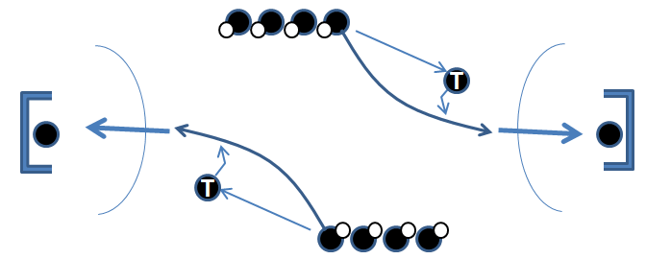  Bilden visar led från V9 position.  Alt. 3 Kontring och skott från V9 eller H9 position  Spelaren passar direktpass till tränare A och springer på kontring, får studspass av tränare A fångar bollen passar direktpass till tränare B, får studspass av tränare B och springer och skjuter eller hoppar och skjuter.  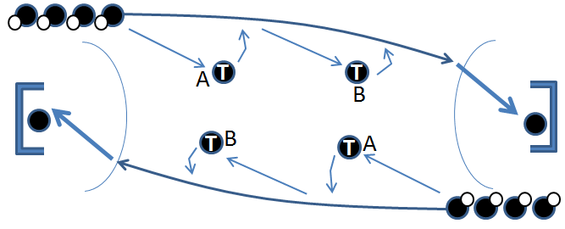  Alt. 4 Skott från V6 eller H6 position  Spelaren passar direktpass till tränaren och springer i båge mot konen, får studspass av tränaren fångar bollen och springer och skjuter eller hoppar och skjuter.  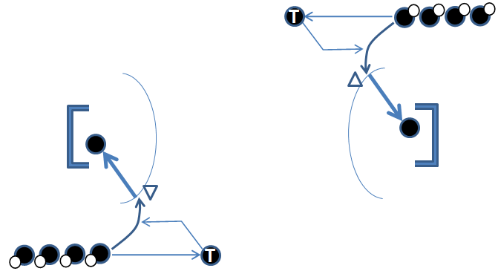 | Alla som vill får turas om att vara mv.  Målvakten ska inte bry sig om bollarna som hamnar i målet förrän alla har skjutit.  Utan ansats:  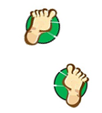  1 stegs ansats:  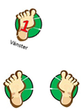  3 stegs ansats:  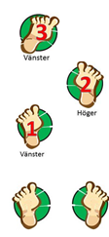  Max 5 spelar per led så att det är hög aktivitetsgrad  Inte så noga med tekniken, hög fart och glädje är prio…  Men var noga med att spelaren inte passar till tränaren innan ögonkontakt.  Se kommentarer ovan.  Se kommentarer ovan.  Skjuta eller hoppa in utanför konen.  Inte kliva innanför målgården.  Visa på fördelen av att hoppa in. Lättare att göra mål. Obs! skjuta innan landning i målgården.

15 min | *Spela | Alt. 1 Minihandboll på två planer:  4 lag. 2 matcher per lag. 8 min/match. Rotera lagen efter varje match.  Anfall:  - Fritt spel!  - Alla med - samarbete!  - Göra mål!  Försvar:  - Ta tillbaka bollen!  - Hindra skott mot mål!  Alt. 2 Minhandboll på en plan och bänkhandboll på en plan  Bänkhandboll:  - Fritt spel!  - Alla med - samarbete! | Minihandbollsplan  4-5 utespelare + 1 mv per lag.  Snälla regler:  Förklara och låt göra om.  Ingen exakt stegräkning – men avbryt om det blir mer än 5 steg.  Inte i målgården.  Döm för inkast.  Gör avkast efter mål.  Snälla regler:  Max ”3 steg”  Inte studsa
5 min | *Avslutning | Har ni haft kul idag? Vad roligt att ni kom och vad duktiga ni har varit! Då ses vi nästa gång! Vi avslutar med gemensam ramsa och ”salut för BBK”! | Samling i ring

